МУНИЦИПАЛЬНОЕ ДОШКОЛЬНОЕ
ОБРАЗОВАТЕЛЬНОЕ УЧРЕЖДЕНИЕ
«Детский сад № 91»
г. Ярославль

КОНСУЛЬТАЦИЯ ДЛЯ РОДИТЕЛЕЙ
учителя–логопеда Пятаковой Н. Г.

ПРИМЕРНЫЙ СЛОВАРЬ ПО ЛЕКСИЧЕСКИМ ТЕМАМ
ДЕТЕЙ 7-го ГОДА ЖИЗНИ
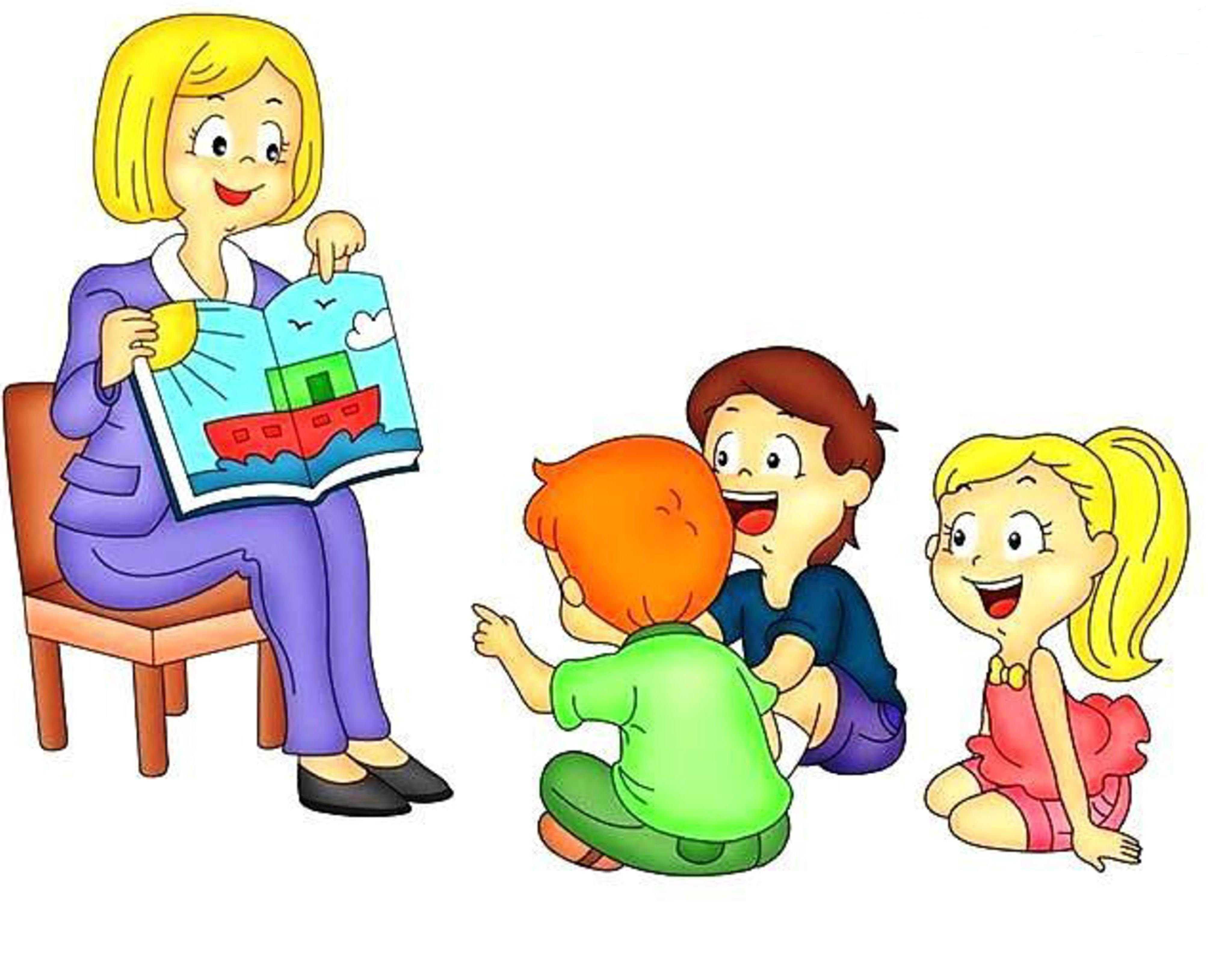

Уважаемые родители!
Для того, чтобы речь ребёнка стала грамотной, разнообразной необходимо обогащать его словарный запас.
Предлагаем вашему вниманию подборку материала по лексическим темам: «Зима», «Весна», «Лето», «Осень», «Мебель», «Деревья», «Цветы», «Овощи», «Предметы гигиены».
Во время общения со своим ребёнком старайтесь использовать в своей речи новые слова.
Составьте несколько грамматически правильно построенных предложений, затем предложите их повторить ребёнку.
Благодаря этой работе речь ребёнка станет красивой и связной, обогатиться его словарный запас.
Желаем успехов!

ЗИМА
Существительные | Прилагательные | Глаголы
зима  декабрь  январь  февраль  вьюга  пурга  мороз  холод  иней  снегопад  снежинка  лёд  стужа  снег  сугроб  метель | холодная  морозная  пушистый  белый  мягкий  прозрачный  скользкий  рассыпчатый  трескучий  сырой  хрустящий  искрящийся  солнечный | замерзать  падать  расчищать  разгребать  засыпать  заметать  заморозить  кружится  сверкать  кататься  мести  стелиться  завывать  сгребать


ВЕСНА
Существительные | Прилагательные | Глаголы
оттепель  проталина  сосулька  капель  ледоход  льдины  ручьи  прилет  скворечник  весенние месяцы  почки | ранняя  поздняя  звонкая  веселая  журчащие  звенящие  голубое  безоблачное  высокое  яркое  перелетные  клейкие  душистые  прозрачные  ласковое | таять  набухать  распушиться  потемнеть  оседать  лопаться  бурлить  журчать  звенеть  греть  светить  капать  оживать  зеленеть  прилетать

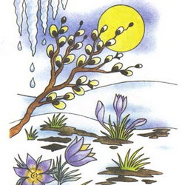

ЛЕТО
Существительные | Прилагательные | Глаголы
летние месяцы  цветы  насекомые  солнышко  ветерок  жара  гроза  молния  гром  тучи  купание  грибы  лодка  рыбаки | теплый  жаркий  ласковое  лучистое  душистый  разноцветный  легкий  свежий  загорелый | порхать  летать  петь  стрекотать  журчать  греметь  сверкать  загорать  плавать  купаться  нырять  отдыхать  ловить  рыбачить  собирать  наблюдать

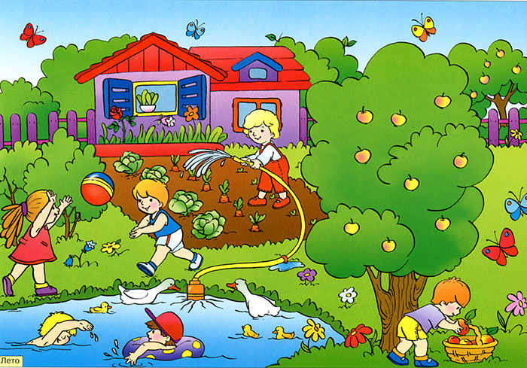

ОСЕНЬ
Существительные | Прилагательные | Глаголы
осенние месяцы  листопад  похолодание  облака  тучи  осадки  ветер  дождь  туман  ливень  заморозки  отлет  урожай  уборка  семена  перелет  стая | осенний  длинный  короткий  дождливый  пасмурный  хмурый  ненастный  холодный  сильный  слабый  перелетные | опадать  вянуть  желтеть  ложится  кружится  моросить  заготовлять  улетать  шуршать

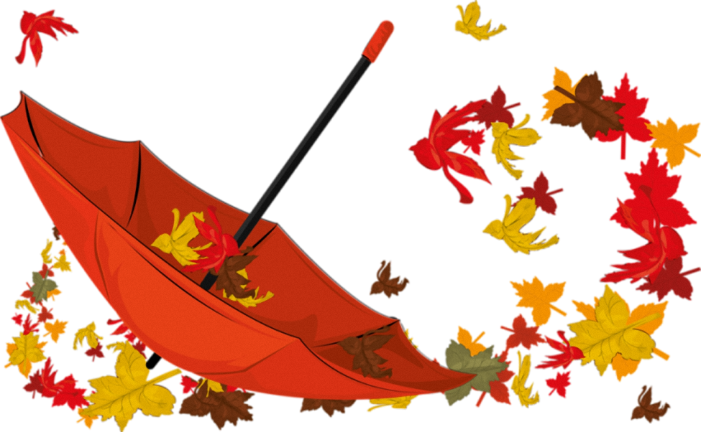
МЕБЕЛЬ
Существительные | Прилагательные | Глаголы
мебель  стол  стул  шкаф  сервант  шифоньер  диван  софа  кресло  ручка  сиденье  этажерка  спинка  дверца  ножки  подлокотники  кровать | круглый  овальный  квадратный  прямоугольный  низкий  высокий  большой  маленькая  длинный  короткий  новый  старый  деревянный  железный  крашенный  полированный  мягкий  жесткий  раздвижной  письменный  журнальный  кухонный  обеденный  застекленный  широкий  узкий | нести  расставлять  собирать  разбирать  вносить  переносить  втаскивать  устанавливать  открывать  закрывать  выдвигать  задвигать  раздвигать  выталкивать  застилать  убирать  сметать  протирать  чистить  ремонтировать
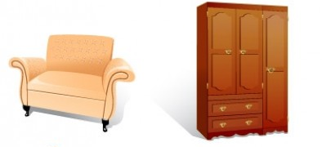
ДЕРЕВЬЯ
Существительные | Прилагательные | Глаголы
береза  дуб  тополь  осина  ива  липа  рябина  ель  сосна  лиственница  ствол  ветки  корни  сучок  почки  листья  иглы  хвоя  кора  грозди | высокий  низкий  толстый  тонкий  могучий  раскидистый  белоствольная  стройная  гибкая  плакучая  хвойная  лиственный  вечнозеленая  колючая  душистая  смолистая  липкая  клейкая  гладкая  овальная  круглые  резные  шершавые | растет  цветет  распускается  набухли  лопнули  вянут  засохли  желтеют  шелестят  качаются  гнутся
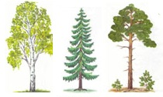
ЦВЕТЫ
Существительные | Прилагательные | Глаголы
ромашка  василек  незабудка  одуванчик  колокольчик  ландыш  подснежник  мать-и-мачеха  роза  мак  астра  настурция  бархатцы  клумба  семена  рассада  стебель  лист  корень  бутон  цветок  запах  аромат | полевые  садовые  лесные  яркие  душистые  все цвета и оттенки  длинные  короткие  высокие  низкие  толстые  круглые  резные  ароматные  продолговатые  шершавые  гладкие | цветут  растут  пахнут  ухаживать  поливать  пропалывать  сажать  пересаживать  удобрять  срезать  рыхлить  вянуть

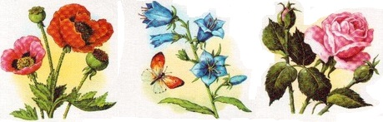
ОВОЩИ
Существительные | Прилагательные | Глаголы
овощи  огород  грядка  морковь  капуста  свекла  горох  репа  редька  помидор  огурец  укроп  петрушка  редиска  салат  тыква  лук  чеснок  перец  кабачок  семена  рассада  кожура  кочан  стручок | все цвета и оттенки  вкусный  сочный  мягкий  сладкий  кислый  круглый  овальный  хрустящий  свежий  соленый  маринованный  продолговатый  горький  гладкий | копать  рыхлить  созревать  поливать  срезать  выкапывать  выдергивать  выращивать  собирать  полоть  окучивать  удобрять  солить  варить  жарить  мариновать  тушить  печь
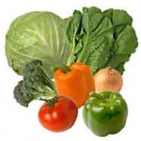
ПРЕДМЕТЫ ГИГИЕНЫ
Существительные | Прилагательные | Глаголы
мыло  паста  порошок  щетка  мочалка  губка  вода  пена  струя  таз  ванна  расческа  полотенце  баня  душ  прачечная  мыльница  утюг | душистое  туалетное  хозяйственное  зубная  большая  маленькая  жесткая  мягкая  мыльная  махровое  резиновая  пластмассовая  горячая  холодная  одежная  грязная  чистая  мятый  глаженный | мыться  умываться  плескаться  пениться  чистить  намывать  размылить  смыть  ополоснуть  вытирать  причесать  расчесать  разбрызгать  стирать  гладить
